Środa 13.05.2020

Temat :

**Symbole Unii Europejskiej**  
  
- Wprowadzenie podstawowych informacji o Unii Europejskiej (wyjaśnienie pojęcia „Unia Europejska”, flaga, waluta, państwa członkowskie itp.).

- Poznanie Bajki o Unii Europejskiej

- Rozwijanie zainteresowania otaczającym światem

1. Dzieci słuchają bajkę czytaną przez rodziców.

**Bajka o Unii Europejskiej.**

Dawno, dawno temu, za siedmioma morzami, za siedmioma górami, w Europie – na jednym z najpiękniejszych kontynentów zamieszkały państwa. Choć podobnie wyglądały, każde z nich było inne. Inaczej mówiło, inaczej się ubierało, czymś innym się zajmowało. Jak tylko słońce wstawało państwa zabierały się do pracy. Jedne budowały, drugie uprawiały rośliny, trzecie zbierały ozdoby, inne sportem się zajmowały lub wylegiwały się w słońcu. Choć od świtu do zmierzchu ciężko pracowały, to bardzo lubiły swoje zajęcia. Starały się wykonywać je tak, by mieć ogromne zadowolenie i być najlepszym. I pewnie każdy dzień wyglądałby tak samo, gdyby nie niespodziewane zdarzenie.

Pewnego razu Belgii zniszczyło się narzędzie pracy. Bardzo płakała, bo nie wiedziała, co dalej robić. Na pomoc przyszła jej Francja i Holandia. Jedna ją pocieszała, a druga zreperował łopatkę. Aby nadrobić stracony czas wzięły się czym prędzej do pracy. Inne państwa: Niemcy, Włochy i Luksemburg, widząc ich wielkie zadowolenie i efekty wspólnej pracy postanowiły przyłączyć się do nich. Odtąd razem pracowały, wspierały się i pomagały sobie wzajemnie. Wieść o przyjaźni 6 państw szybko rozeszła się po Europie. Inne państwa chciały także przyłączyć się do nich i spróbować pracować w grupie. Pierwszymi, które przyłączyły się grupy przyjaciół były: Dania, Irlandia, Wielka Brytania i Grecja. Hiszpanii i Portugalii także spodobał się pomysł o wspólnym działaniu. Z pomocą przyszły także Austria, Finlandia oraz jako piętnasta – Szwecja. I odtąd państwa niemal jak czterej muszkieterowie trzymały – jeden za wszystkich – wszyscy za jednego, a swojej przyjaźni nadały tytuł – UNIA EUROPEJSKA.

Pytania do dziecka:

* Co się stało w Belgii? (zniszczyło się narzędzie pracy}
* Kto jej pomógł? ( Francja i Holandia)
* Kto jeszcze przyłączył się do tych państw? (Niemcy, Włochy)
* Czy innym państwom podobała się ta praca i przyjaźń? (tak)
* Jak nazwały się te wszystkie państwa? (Unia Europejska)

2.Co to jest Unia Europejska

Niektóre kraje Europy postanowiły połączyć się w jedną wielką rodzinę państw, która nosi nazwę Unia Europejska. Obecnie w jej skład wchodzi 27 państw. Unię Europejską można porównać do grupy przedszkolnej, w której jest przyjaźń, wszyscy się znają, przestrzegają. określonych zasad, wspólnie podejmują decyzje, pomagają sobie. Obecnie w skład UE wchodzi 27 państw.

Pokazujemy mapę Europy:

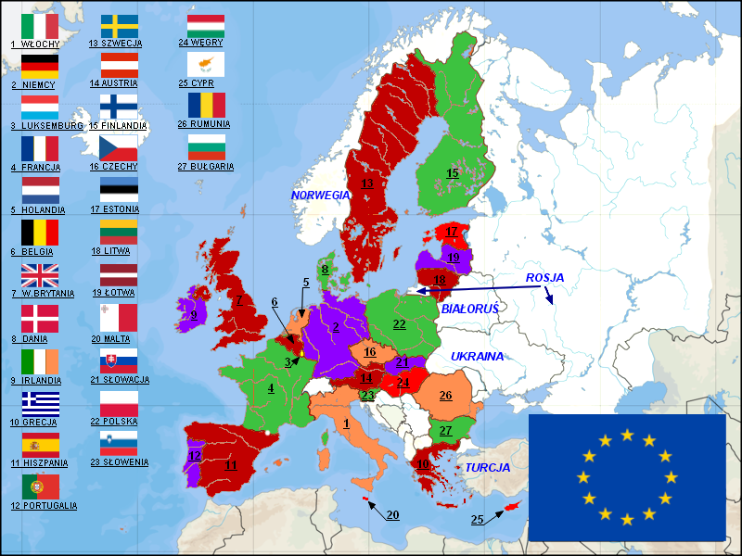

3. Wprowadzenie informacji o fladze.

Zwrócenie uwagi, iż każde państwo ma swoja flagę (można zapytać dzieci, jakie barwy ma flaga Polski).

Czy ktoś z was wie, jak wygląda flaga UE?

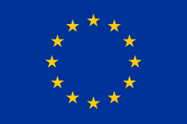

Jest na niej 12 złotych gwiazd ułożonych w kole na niebieskim tle.

Kolory flagi przypominają nam lato : niebieskie niebo i żółte słońce .

Ciekawostka

Jest to symbol nie tylko Unii Europejskiej, ale również jedności i tożsamości Europy w szerszym znaczeniu. Krąg złotych gwiazd reprezentuje solidarność i harmonię między narodami Europy.

Liczba gwiazd nie jest związana z liczbą Państw Członkowskich. Gwiazd jest dwanaście, ponieważ liczba dwanaście jest tradycyjnie symbolem doskonałości, pełni i jedności. Dlatego też, flaga pozostaje jednakowa, bez względu na rozszerzenia UE

4. Waluta Unii Europejskiej

Większość krajów posługuje się takimi samymi pieniędzmi - jest to euro.

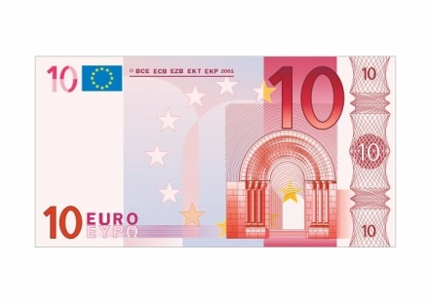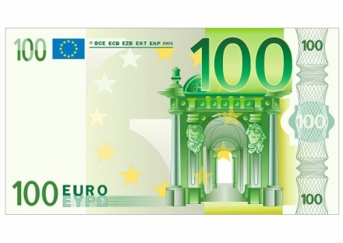

Pokazujemy banknoty.

5. Hymn Unii Europejskiej

Hymnem Unii Europejskiej jest fragment Symfonii Ludwiga van Beethovena „Oda do radości”.

Dzieci słuchają tego fragmentu.

<https://www.youtube.com/watch?v=fL4p9JHlbCw>

5. Przedstawienie maskotki Syriusza ( maskotka dzieci UE)

Warto pamiętać o tym, że jednym z symboli Unii jest również jej maskotka, nosząca imię Syriusz. Pochodzi ona od nazwy najjaśniejszej z gwiazd, ale na tym jej podobieństwa do nich się kończą. Syriusz przyjmuje postać zabawnej, uśmiechniętej, niebieskiej stonogi. Jest ubrany w granatową koszulkę z gwiazdkami, jak na fladze Unii Europejskiej. Rozłożone dłonie w białych rękawiczkach wyrażają otwartość i życzliwość. Oficjalnie Syriusz jest ubrany właśnie w koszulkę z flagą UE, ale warto wspomnieć, iż w każdym kraju maskotka wygląda nieco inaczej.

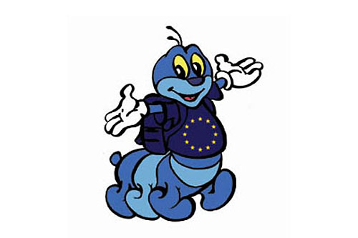

6.Praca dziecka – dziecko otrzymuje kartę pracy z konturem maskotki Syriusza

Zadaniem dzieci jest zaprojektowanie stroju dla maskotki (może z elementami polskimi?)Dzieci same wybieraj sobie technikę pracy.

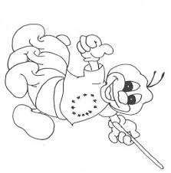

Temat :

**Matematyka jest ciekawa – liczymy i dodajemy**

* Kształcenie umiejętności dodawania .
* Rozwijanie umiejętności posługiwania się liczebnikami głównymi i porządkowymi w zakresie dostępnym dziecku.
* Kojarzenie liczby elementów z jej zapisem graficznym – cyfrą.
* Kształcenie umiejętności liczenia obiektów i określanie ich liczby.

1. Policz gwiazdki i pokoloruj ją zgodnie ze wzorem.



1. Policz takie same flagi i wpisz liczby we właściwe kratki.



1. Przyjrzyj się ilustracji. Co jest na niej przedstawione? Policz przedmioty na niej przedstawione i wpisz liczby w odpowiednie kratki. Wykonaj obliczenia i wpisz wyniki



